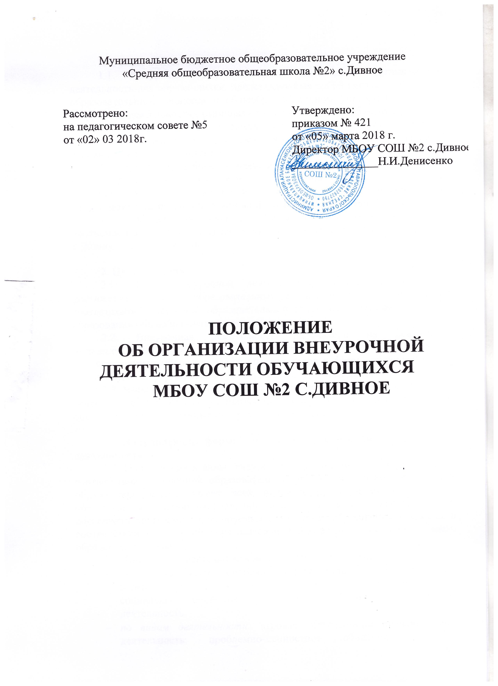
1. Общие положения
1.1. Внеурочная деятельность – специально организованная деятельность для обучающихся, представляющая собой неотъемлемую часть образовательного процесса в общеобразовательном учреждении (далее – внеурочная деятельность), отличная от урочной системы обучения.
1.2. Внеурочная деятельность организуется с обучающимися в соответствии с федеральным государственным образовательным стандартом основного общего образования.
1.3. Время, отведенное на внеурочную деятельность, не учитывается при определении максимально допустимой недельной нагрузки обучающихся, но учитывается при определении объемов финансирования, направляемых на реализацию основной образовательной программы.
1.4. Организация занятий внеурочной деятельности является неотъемлемой частью образовательного процесса в МБОУ СОШ №2 с.Дивное (далее – школа).

2. Цель и задачи
2.1. Целью внеурочной деятельности является содействие в достижении ожидаемых образовательных результатов обучающихся школы в соответствии с основной образовательной программой основного общего образования общеобразовательного учреждения.
2.2. Внеурочная деятельность направлена на реализацию индивидуальных потребностей обучающихся школы и их родителей путем предоставления выбора широкого спектра видов и форм, направленных на развитие детей, формирование универсальных учебных действий.
2.3. Часы по внеурочной деятельности могут быть использованы на ведение учебных курсов, расширяющих содержание учебных предметов, обеспечивающих различные интересы обучающихся.

3. Направления, формы и виды организации внеурочной деятельности
3.1. Направления и виды внеурочной деятельности определяются в соответствии с основной образовательной программой основного общего образования школы. Охват всех направлений и видов не является обязательным. Подбор направлений, форм и видов деятельности должен обеспечить достижение планируемых результатов образования учащихся в соответствии с основной образовательной программой основного общего образования школы.
3.2. Внеурочная деятельность может быть организована:
- по направлениям: спортивно-оздоровительное, художественно-эстетическое, научно-познавательное, военно-патриотическое, социальное, общественно полезная деятельность, проектная деятельность;
- по видам деятельности: игровая деятельность; познавательная деятельность; проблемно-ценностное общение; досугово-развлекательная деятельность (досуговое общение); художественное творчество; социальное творчество (социально значимая волонтерская деятельность); трудовая (производственная) деятельность; спортивно-оздоровительная деятельность; туристско-краеведческая деятельность;
- в формах: в формах: ролевые, деловые, познавательные и социально-моделирующие игры, викторины, олимпиады, интеллектуальные марафоны и клубы, конференции, детские исследовательские и социальные проекты, внешкольные акции социальной и благотворительной направленности, экскурсии, культпоходы, туристические походы, лицейские праздники, выставки, концерты, инсценировки, кружки, секции, конкурсы, соревнования, этические беседы, дебаты, диспуты, проблемно-ценностные дискуссии, коллективные творческие дела, субботники, поисковые исследования через организацию деятельности обучающегося во взаимодействии со сверстниками, педагогами, родителями и др.
3.3. Виды внеурочной деятельности определяются школой в соответствии с основной образовательной программой основного общего образования.
3.4. Содержание внеурочной деятельности должно обеспечить достижение планируемых результатов обучающихся в соответствии с основной образовательной программой основного общего образования Лицея.

4. Организация внеурочной деятельности
4.1. Внеурочная деятельность организуется в школе в период после уроков, в каникулярное время.
4.2. Перерыв между урочной и внеурочной деятельностью в соответствии с СанПиН должен составлять не менее 45 минут.
4.3. Продолжительность занятия внеурочной деятельности составляет не более полутора часов в день для 5-9 классов.
4.4. Время, отводимое на внеурочную деятельность в основной школе, ежегодно определяется образовательным учреждением и фиксируется в годовом учебном графике.
4.5. Чередование учебной и внеурочной деятельности по сменам, в течение каникул в пределах годового учебного графика определяет администрация школы.
4.6. Внеурочная деятельность может быть организована на базе образовательного учреждения, учреждений дополнительного образования детей, учреждений культуры и спорта и др.
4.7. Занятия внеурочной деятельности могут проводиться учителями школы, педагогами учреждений дополнительного образования, привлеченными специалистами.
4.8. Обучающиеся, их родители (законные представители) участвуют в выборе содержания внеурочной деятельности.
4.9. Организация внеурочной деятельности осуществляется через реализацию программ дополнительного образования детей и реализацию программ внеурочной деятельности.
4.10. Программы могут реализовываться как в отдельно взятом классе, так и в свободных объединениях лицеистов одной возрастной группы.
4.11. Педагоги, реализующие внеурочную деятельность, ведут журналы учета по своим объединениям, фиксируя тематику занятий и посещаемость занятий обучающимися.
4.12. Журнал должен содержать следующую информацию: курс внеурочной деятельности, класс, ФИО учащихся, ФИО учителя (педагога).
4.13. Содержание занятий в Журнале учета должно соответствовать содержанию программы внеурочной деятельности.

5. Требования к структуре и содержанию программы внеурочной деятельности школьников
5.1. Образовательные программы внеурочной деятельности разрабатываются на основе положения о рабочей программе предмета (курса), федерального государственного образовательного стандарта, основной образовательной программы школы и утверждаются научно-методическим советом школы. Возможно использование утверждённых авторских программ.
Внеурочная деятельность организуется на основании программ, рекомендованных Минобрнауки России .
Авторские программы внеурочной деятельности утверждаются руководителем ОУ на основании внешней рецензии.
Программа внеурочной деятельности должна содержать следующие структурные элементы:
- Титульный лист;
- Пояснительная записка;
- Общая характеристика курса;
- Личностные и метапредметные результаты освоения курса;
- Тематическое планирование с определением основных видов внеурочной деятельности обучающихся;
- Содержание курса внеурочной деятельности;
- Описание учебно-методического и материально-технического обеспечения курса.

На титульном листе программы внеурочной деятельности необходимо указать:
- наименование ОУ;
- где, когда и кем утверждена программа;
- название программы внеурочной деятельности;
- направление внеурочной деятельности, в рамках которого предполагается реализовать данную программу;
- срок реализации;
- Ф. И. О., должность автора (авторов);
- год разработки.
В пояснительной записке к программе внеурочной деятельности обучающихся классах необходимо раскрыть следующие вопросы:
- актуальность (педагогическая целесообразность) программы внеурочной деятельности - ориентация на выполнение требований к содержанию внеурочной деятельности младших школьников, а также на интеграцию и дополнение содержания предметных программ;
- цель и задачи программы внеурочной деятельности. Цель должна соответствовать требованиям к личностным результатам освоения ООП, установленным ФГОС. Задачи должны раскрывать логику достижения цели при организации практической деятельности обучающихся;
- формы и режим занятий;
Личностные и метапредметные результаты освоения курса
Результаты необходимо описать на трех уровнях: личностные, метапредметные и предметные. Ожидаемый личностный результат должен соответствовать целям внеурочной деятельности. Метапредметные результаты - освоенные обучающимися универсальные учебные действия (познавательные, регулятивные и коммуникативные), обеспечивающие овладение ключевыми компетенциями, составляющими основу умения учиться.
Предметные результаты освоения программы внеурочной деятельности включают в себя:
- специфические знания, умения и навыки по изготовлению определенного продукта (открытию социально-культурного знания);
- опыт самостоятельной деятельности обучающихся по изготовлению специфического продукта (проектирование изменений социально-культурного знания);
- опыт презентации индивидуального продукта.
Результативность изучения программы внеурочной деятельности определяется по итогам участия ребенка в конкурсных мероприятиях или выполнения им некоторых работ. Минимальное обязательное количество таких сертификационных испытаний не должно быть больше четырех за учебный год.
Формами подведения итогов освоения программы внеурочной деятельности являются выставки, фестивали, соревнования, учебно-исследовательские конференции и т. п. Перечень ведения мероприятий должны быть прописаны заранее. По каждому направлению внеурочной деятельности за учебный год должно пройти не менее двух мероприятий на уровне ОУ.
Учебно-тематический план программы внеурочной деятельности должен содержать перечень разделов и тем, количество часов по каждому разделу и теме с разбивкой на теоретические и практические виды и формы организации занятий.
Содержание программы представляет собой краткое описание каждой темы с выделением подлежащих освоению основных понятий и видов деятельности обучающихся. Возможно описание организации деятельности учащихся по формированию УУД. (В календарно-тематическом планировании мероприятий, реализуемых в рамках внеурочной деятельности, должны быть указаны: название и форма мероприятия, сроки проведения, видов деятельности обучающихся, ресурсы и предполагаемый результат).
В разделе "Описание учебно-методического и материально-технического обеспечения курса" указывается основная и дополнительная учебная литература, учебные и справочные пособия, учебно-методическая литература, перечень технических средств обучения, демонстрационные печатные пособия, экранно-звуковые пособия, цифровые образовательные ресурсы, учебно-практическое и учебно-лабораторное оборудование и т.д.)
Приложения оформляются по желанию составителя программы. В эту часть программы можно поместить краткие методические рекомендации по организации и проведению игр, бесед, походов, экскурсий, конкурсов, конференций, лабораторных и практических работ, по постановке экспериментов или опытов и т. п.; дидактический и лекционный материал, методики исследовательских работ, тематика опытнической или исследовательской работы и т. п.

5.2. Цели и задачи программы внеурочной деятельности должны быть ориентированы на достижение воспитательных и образовательных результатов различных уровней.
5.3. Образовательные результаты внеурочной деятельности обучающихся школы определяются по трем уровням:
- Первый уровень результатов (школьник знает и понимает общественную жизнь) – приобретение школьником социальных знаний (об общественных нормах, об устройстве общества, о социально одобряемых и неодобряемых формах поведения в обществе и т.п.), понимания социальной реальности и повседневной жизни. Для достижения данного уровня результатов особое значение имеет взаимодействие ученика со своими учителями (в основном и дополнительном образовании) как значимыми для него носителями социального знания и повседневного опыта.
- Второй уровень результатов (школьник ценит общественную жизнь) – формирование позитивных отношений школьника к базовым ценностям общества (человек, семья, Отечество, природа, мир, знания, труд, культура), ценностного отношения к социальной реальности в целом.
- Третий уровень результатов (школьник самостоятельно действует в общественной жизни) – получение школьником опыта самостоятельного социального действия. Для достижения данного уровня результатов особое значение имеет взаимодействие школьника с социальными субъектами за пределами школы, в открытой общественной среде.
5.4. Программы внеурочной деятельности могут быть различных типов:
- комплексные образовательные программы, предполагающие последовательный переход от результатов первого к результатам третьего уровня в различных видах внеучебной деятельности;
- тематические образовательные программы, направленные на получение результатов в определенном проблемном поле и использующие при этом возможности различных видов внеучебной деятельности (например, программа патриотического воспитания, воспитания толерантности и т.п.);
- образовательные программы, ориентированные на достижение результатов определенного уровня (такие программы могут иметь возрастную привязку, дающую ребенку опыт самостоятельного социального действия);
- образовательные программы по конкретным видам внеучебной деятельности;
- индивидуальные образовательные программы для учащихся.
5.5. В структуру программы внеурочной деятельности входят:
- пояснительная записка;
- тематическое планирование;
- содержание деятельности;
- ожидаемые результаты реализации программы.
5.6. В программе указывается количество часов аудиторных занятий и внеаудиторных активных (подвижных) занятий. При этом количество часов аудиторных занятий не должно превышать 50% от общего количества занятий.
5.7. Программа внеурочной деятельности лицеистов проходит экспертизу на уровне образовательного учреждения.
5.8. Утверждение программы внеурочной деятельности школьников осуществляет директор школы с изданием соответствующего приказа.

6. Финансирование внеурочной деятельности.
6.1. Финансирование внеурочной деятельности, реализуемой учителями-предметниками основной школы в форме дополнительных образовательных модулей и спецкурсов, работы школьного научного общества, а также дополнительных образовательных программ ОУ, осуществляется из тарификации или в виде доплат за счет стимулирующей части фонда оплаты труда ОУ.
Внеурочная деятельность, осуществляемая учреждением дополнительного образования детей, финансируется за счет бюджета этого учреждения.
6.2. Возможно привлечение добровольных родительских пожертвований на развитие материально-технической базы объединений внеурочной деятельности и проведение экскурсионно-досуговых мероприятий.

